Государственное бюджетное дошкольное образовательное учреждение детский сад № 142 общеразвивающего вида с приоритетным осуществлением деятельности по физическому развитию детей Невского района
г. Санкт-Петербурга.

Методическая разработка
Развитие поисково – исследовательской деятельности через создания проекта «Карта России глазами детей»

Воспитатель ГБДОУ детский сад № 142
Матвеева В.А.

Санкт-Петербург
2015
СОДЕРЖАНИЕ
ВВЕДЕНИЕ……………………………………………………..…..…………3–5
ГЛАВА 1. Развитие поисково-исследовательской деятельности детей дошкольного возраста. ………………………….……………..….…….….…6–8
  - Особенности педагоги музейной деятельности, как современной образовательной технологии в работе с детьми дошкольного возраста ………………………….................................................................................9–13
Глава 2. Метод проектной деятельности в музейном пространстве ДОУ через реализацию проекта «Карта России глазами детей»………..…..….14–17
ГЛАВА 3.Создание проекта " Карта России глазами детей"……….……18–27
ЗАКЛЮЧЕНИЕ……………………………………………………………..27–29
ЛИТЕРАТУРЫ…………………………………………………..……………...30
ПРИЛОЖЕНИЕ……………………………………………………….……31-35

Введение
В условиях быстро меняющейся жизни, принятия закона «Об образовании», введения ФГОС ДО, от ребёнка требуется не только владение знаниями, но и в первую очередь умение добывать эти знания самому, оперировать ими, мыслить самостоятельно и творчески, т.е. владеть универсальными учебными действиями.
В современном дошкольном образовании идет интенсивное обновление педагогического процесса, переосмысление самой сущности образования и его познания. Гуманистическая психология и педагогика понимает воспитание как создание условий для развития ребенка и его максимальной самореализации. Воспитание призвано помогать ребенку, устанавливать, собственные отношения, контакты с обществом, историей, культурой человечества, в котором он станет субъектом собственного развития. «Воспитывать – это значит приобщать ребенка к миру человеческих ценностей», включающих отношение к природе, рукотворному миру, явлений общественной жизни, к самому себе.
Дети по природе своей исследователи. Неутолимая жажда новых впечатлений, любознательность, постоянное стремление экспериментировать, самостоятельно искать новые сведения о мире традиционно рассматриваются как важнейшие черты детского поведения.
В соответствии с Федеральными Государственными Общеобразовательными Стандартами дошкольного образования (далее ФГОС ДО), с требованиями к результатам освоения основой образовательной программы, представленных в виде целевых ориентиров на этапе завершения уровня дошкольного образования: одним из ориентиров является любознательность. Ребёнок задаёт вопросы, касающиеся близких и далёких предметов, и явлений, интересуется причинно-следственными связями (как? почему? зачем?).
Исследовательская деятельность вызывает огромный интерес у детей. Исследования предоставляют, возможность ребенку самому найти ответы на вопросы «как?» и «почему?». Исследовательская активность – естественное состояние ребенка, он настроен на познание мира, он хочет все знать, исследовать, открыть, изучить – значит сделать шаг в неизведанное. Это огромная возможность для детей думать, пробовать, экспериментировать.
Интенсивное изменение окружающей жизни, активное проникновение научно-технического прогресса во все ее сферы диктуют необходимость выбирать более эффективные средства обучения и воспитания на основе современных методов и новых интегрированных технологий. Одним из перспективных методов, способствующих решению этой проблемы, является метод проектной деятельности.
Метод проектов актуален и эффективен, он развивает познавательную активность, исследовательское мышление, коммуникативные и практические навыки ребенка-дошкольника, способствует успешному переходу к следующей ступени обучения.
Организуя поисково–исследовательскую деятельность дошкольников, следует помнить, что при дефиците новых впечатлений дети испытывают интеллектуальный голод, а избыточная стимуляция умственной деятельности и критика со стороны взрослого тормозят развитие любознательности и потребности в самостоятельном поиске. Следовательно, для успешного формирования исследовательского поведения ребенка необходимо создавать такие условия, которые бы поощряли у ребенка стремление к открытиям, но при этом не давали бы готовых образцов, решений, а активизировали бы самостоятельную познавательно–практическую деятельность. Таким образом, необходимы преодолимые препятствия, развивающие вкус к поиску и составляющие исследовательскую практику ребенка. необходимы преодолимые препятствия, развивающие вкус к поиску и составляющие исследовательскую практику ребенка.
Цель
способствовать развитию поисково–исследовательских навыков через проектную деятельность на примере проекта «Карта Росси глазами детей»
Задачи
- Исследовать теоретические аспекты развития поисково–исследовательской деятельности
- Проанализировать особенности педагоги музейной деятельности, как современной образовательной технологии в работе с детьми дошкольного возраста
- Разработать методику проекта «Карта Росси глазами детей»
ГЛАВА1.
Развитие поисково-исследовательской деятельности детей дошкольного возраста
Любой ребенок вовлечен в исследовательский поиск практически постоянно. Именно поэтому исследовательская деятельность является одним из важных компонентов развития дошкольников. Исследовательское поведение для дошкольника главный источник получения представлений о мире. Маленький ребенок по своей природе является экспериментатором и исследователем. Ему все интересно, он стремится познать окружающий мир.
Анализ литературных источников по проблеме исследования позволил нам выделить несколько типов умений: двигательные, познавательные, теоретические, практические, интеллектуальные, исследовательские и др.
Проблемой формирования у детей исследовательских умений и навыков выделяет следующие исследовательские умения: видеть проблему, задавать вопросы, выдвигать гипотезу, давать определения понятиям, классифицировать, наблюдать, структурировать полученный в ходе исследования материал, делать выводы и умозаключения, доказывать и защищать свои идеи.
Наиболее эффективным методом развития исследовательских умений и навыков у дошкольников, на наш взгляд, метод проектов.
Поисковая деятельность принципиально отличается от любой другой тем, что образ цели, определяющий эту деятельность, сам еще не сформирован и характеризуется неопределенностью, неустойчивостью. В ходе поиска он уточняется, проясняется. Это накладывает особый отпечаток на все действия, входящие в поисковую деятельность: они чрезвычайно гибки, подвижны и носят пробный характер.
Выделяют два основных вида ориентировочно-исследовательской (поисковой) деятельности у дошкольников.
Первый вид характеризуется тем, что активность в процессе деятельности полностью исходит от самого ребенка. Он выступает как ее полноценный субъект, самостоятельно строящий свою деятельность: ставит ее цели, ищет пути и способы их достижения и т.д. В этом случае ребенок удовлетворяет свои потребности, свои интересы, свою волю.
Второй вид ориентировочно-исследовательской деятельности организуется взрослым, который выделяет существенные элементы ситуации, обучает ребенка определенному алгоритму действий. Таким образом, ребенок получает те результаты, которые были заранее определены взрослым.
В наиболее полном, развернутом виде исследовательское обучение предполагает следующее:
Существует три уровня исследовательского обучения:
на первом уровне педагог ставит проблему и намечает метод ее решения. Само решение, его поиск предстоит детям осуществить самостоятельно;
на втором уровне педагог только ставит перед детьми проблему, но метод ее решения ребенок ищет самостоятельно (здесь возможен групповой, коллективный поиск);
на высшем, третьем, уровне постановка проблемы, равно как отыскание метода и разработка самого решения, осуществляется детьми самостоятельно
ВЫВОД
Поисково - исследовательская деятельность детей дошкольного возраста находится в прямой зависимости от окружающей его среды и не может развиваться внесоциально обусловленного удовлетворения индивидуальных потребностей. Общественные зависимости, отношения, образующиеся в процессе познания ребенком окружающей действительности, являются питательной средой развития исследовательской деятельности. От богатства впечатлений, позитивных взаимоотношений личности ребенка с социальным окружением зависит ее богатство, а также возможность превратить потенциальные возможности личности в разносторонние творческие способности;
Развитие познавательно -исследовательской деятельности дошкольника идет по спирали: любопытство - любознательность, связанная с исследовательской деятельностью; исследовательская деятельность к процессу и результату, обуславливающая исследовательскую активность личности на решение исследовательских задач, которая реализуется в ходе целенаправленной и педагогически организованной деятельности.
Это позволяет нам предположить, что одним из эффективных средств развития познавательно исследовательской деятельности в совместной деятельности будет специально смоделированный, целенаправленный и педагогически организованный процесс перехода от любознательности дошкольника к исследовательской деятельности, от его развития к саморазвитию на основе рефлексии и субъект – субъектного взаимодействия взрослого и ребенка.

1.1.Особенности педагоги музейной деятельности, как современной образовательной технологии в работе с детьми дошкольного возраста
Говоря о данной теме необходимо отметить что педагогика музейной деятельности – это освоение способов познания мира, адекватных природе музея, способность личности переносить этот опыт на все сферы собственной деятельности.
В современной педагогике существуют две принципиально разные модели организации деятельности детей в музейном пространстве — музейная педагогика и педагогика музейной деятельности.
Первая модель предполагает освоение конкретного музея, накопление суммы знаний, связанных с данной музейной экспозицией. Опыт, полученный детьми, практически не переносится за границы музейного пространства. Ребенок не видит возможности применить этот опыт в своей повседневной жизни, не в состоянии использовать его не только для познания окружающего мира, но даже для освоения собраний ближайшего (другого) музея. Единственным местом его приложения остается данная музейная экспозиция.
Во второй модели - педагогике музейной деятельности любой музей рассматривается как универсальная модель мира. Основная задача организации деятельности детей в музее - освоение законов существования культуры и способов существования личности в культуре. Именно поэтому педагогика музейной деятельности не замыкается на пространстве музея. Способы познания мира, адекватные музею, могут быть перенесены в городскую среду, на предметы ближайшего окружения ребенка. В отличие от музейной педагогики, педагогика музейной деятельности может существовать вне пространства музея и использовать способы познания, адекватные музею, в учебной, исследовательской и познавательной деятельности детей.
Педагогика музейной деятельности в качестве одной из приоритетных задач видит формирование опыта прямого (без посредника) взаимодействия с произведениями — выработку собственных версий, предположений, гипотез и их аргументацию — и делает акцент на перенос этого опыта с познания конкретных музейных предметов на любые объекты культурного наследия (город, вещи, памятники).
Таким образом, музейная педагогика дает опыт, который, как правило, относится к конкретному музею и тесно связан с произведениями искусства данной музейной экспозиции. Педагогика музейной деятельности позволяет не только приобрести опыт взаимодействия с музейными объектами, но и транслировать его на предметы, находящиеся за пределами музейной экспозиции. Она нацелена на то, чтобы дать ребенку в руки инструмент, позволяющий самостоятельно «считывать» информацию, сосредоточенную в объектах культуры. Любой объект культуры несет в себе разнообразные смыслы, и их прочтение зависит от опыта зрителя, уровня зрительской культуры.
С точки зрения педагогики музейной деятельности, любой музейный объект рассматривается как модельный, типологический. Опыт работы с ним предполагает и осознание его уникальности, и возможность перенесения алгоритма исследования на другой подобный объект. При работе с музейными коллекциями путеводной нитью для ребенка становится не тема, а проблема, которую ему предстоит осознать и разрешить на доступном его возрасту уровне.
Ценность любой музейной экспозиции с точки зрения воспитательного и образовательного процесса заключается, по крайней мере, в трех важнейших вещах, а именно в приобретении ею способностей:
• быть грамотным «музейным зрителем»;
• применять художественные способы познания и освоения мира;
• сопереживать и эмоционально откликаться на происходящее вокруг.
Значимость этих «приобретений» трудно переоценить прежде всего потому, что их формирование не является прямой задачей и может быть отнесено к результатам деятельности ребенка в музейном пространстве.
Исследованием проблем музейной педагогики, как междисциплинарной области научного знания, формирующегося на пересечении педагогики, психологии, искусствоведения и музееведения. Образование, как адресный институт передачи культурного опыта, всегда стояло перед проблемами определения форм его изучения, критериев оценки освоения. Сложившийся механизм передачи культурного опыта через образовательные институты предусматривает освоение двух взаимосвязанных культурных слоев - слоя актуальной культуры, включающего синтез знаний, умений, навыков, необходимых человеку в современной жизни, и слоя культурного наследия, представляющего исторический опыт познания и творческого преобразования мира. Содержание культурного наследия включает в себя продукты духовной и материальной деятельности людей, представляющие собой эталоны, образцы, способы самореализации человека в мире. Содержание актуальной культуры вбирает в себя способы и алгоритмы модернизации классических образцов и эталонов с целью развития уже освоенного опыта. Освоение слоя актуальной культуры обеспечивает процесс социализации личности. Приобщение к культурному наследию развивает генетическую память, формирует логику познания и преобразования окружающего мира. Логичным в этой связи является обращение к источникам хранения культурного наследия, т.е. к музеям.
Музей, с одной стороны, - это особое состояние человеческой души, духовная потребность человека хранить память. С другой, - это хранилище социальной памяти, собор лиц, храм и форум. С третьей, - это учреждение, назначение которого заключается в развитии многообразных форм деятельности, направленных на хранение носителей информации, передачу опыта поколений, обучение и воспитание, воспроизводство духовных и нравственных ценностей, формирование личности человека и организацию его досуга, обеспечение условий музейной коммуникации, связи времен и народов, служащее их братскому состоянию и общему делу человечества.
В ряде зарубежных стран музейная педагогика рассматривается как система «параллельного обучения». В штаты музеев вводится должность музейного педагога. Ведется экспериментальная работа с юными посетителями, создаются так называемые осязаемые экспозиции, интерактивные (действующие экспонаты) и др.
Музейная педагогика «покоится» на трех научных дисциплинах: педагогике, психологии и истории. Здесь же, «поблизости», - история материальной культуры, историческая психология, философия. Музейная педагогика тесно соприкасается с искусствознанием, естествознанием, лингвистикой и другими дисциплинами. С другой стороны, музейная педагогика «стоит» и на поле культуры. Итак, она и отрасль науки, и в то же время часть культуры.
Новая образовательная ситуация, сложившаяся в России в начале XXI века, объективно меняет представление о задачах и принципах музейной деятельности. Концепции монологического воздействия на аудиторию уступают место концепции коммуникационного подхода.
Современная музейная педагогика направлена на приобщение подрастающего поколения к музею и его культуре с самого раннего возраста, активизацию творческих способностей личности, создание многоступенчатой системы музейного образования.
Таким образом, длительный процесс возникновения и развития музейной педагогики свидетельствует о конвергенции культурного и образовательного пространств. Конвергенция характеризует длительный процесс сближения через взаимовлияние, взаимопроникновение, взаимодополнение музейной культуры и образования. Это даёт основание определить музейную педагогику как отрасль педагогики, интегрирующую музейную культуру и педагогику, обладающую потенциалом развития ценностного отношения личности к культуре и актуализации в ней.

ГЛАВА 2

Реализация проекта «Карта России глазами детей»
Слово «проект» (в буквальном переводе с латинского — «брошенный вперед») толкуется в словарях как «план, замысел, текст или чертеж чего-либо, предваряющий его создание».
Проектная деятельность в наше время широко распространена в системе отечественного образования. В практике современных ДОУ находят реализацию следующие виды проектов: исследовательско-творческие, ролево-игровые, информационно-практико-ориентированные, творческие и др.
В каждом возрасте существует своя специфика задач, так в старшем дошкольном возрасте - это:
- формирование предпосылок поисковой деятельности, интеллектуальной инициативы;
- развитие умения определять возможные методы решения проблемы с помощью взрослого, а затем и самостоятельно;
- формирование умения применять данные методы, способствующие решению поставленной задачи, с использованием различных вариантов;
развитие желания пользоваться специальной терминологией, ведение конструктивной беседы в процессе совместной исследовательской деятельности.
Основные этапы любой проектной работы следующие:
1. Подготовительный (определение темы, целей, гипотез, задач, методов и др.).
2. Выполнение проекта - практическая часть.
3. Подведение итогов.
На каждом этапе развиваются определенные исследовательские умения и навыки. Например, на Подготовительном этапе это будут умение видеть проблему и умение выдвигать гипотезы. В ходе выполнения работы (практическая часть) - умения задавать вопросы; умения находить информацию по вопросам; умение делать выводы и умозаключения; умение экспериментировать; умение представлять результаты экспериментальной работы и проектной деятельности.
Н.В. Матяш под проектом понимает «идеальный образ предполагаемого или возможного объекта, состояния». В некоторых случаях проект рассматривается как «план, замысел какого-либо действия; комплексный план системно-организованной последовательности действий, ведущей к запланированному результату».
Появление проекта обусловлено введением в систему дошкольного образования развивающего обучения.
Проект в детском саду применяется в качестве метода обучения, средства обучения и формы организации работы с детьми.
Проект направлен на выработку у детей самостоятельных исследовательских умений, а именно: постановка проблемы, сбор и обработка информации, проведение экспериментов, анализ полученных результатов. Кроме этого проект способствует развитию творческих способностей и логического мышления, объединяет знания, полученные дошкольниками в ходе учебного процесса. Реализуя проекты, дети учатся решать конкретные, жизненно важные проблемы.
Проекты имеют разную направленность, цели, способы организации детей, временные рамки. Е.С. Евдокимова различает следующие виды проектов, которые можно использовать в работе с дошкольниками.
1. По доминирующему методу: исследовательские, информационные, творческие, игровые, приключенческие, практико-ориентированные.
2. По характеру содержания: включают ребенка и его семью, ребенка и природу, ребенка и рукотворный мир, ребенка, общество и его культурные ценности.
3. По характеру участия ребенка в проекте: заказчик, эксперт, исполнитель, участник от зарождения идеи до получения результата.
4. По характеру контактов: осуществляется внутри одной возрастной группы, в контакте с другой возрастной группой, внутри дошкольного образовательного учреждения, в контакте с семьей, учреждениями культуры, общественными организациями.
5. По количеству участников: индивидуальный, парный, групповой и фронтальный.
6. По продолжительности: краткосрочный, средней продолжительности и долгосрочный.
Метод проектов – основа для творческой деятельности. Метод проектов, как один из методов интегрированного обучения дошкольников, основывается на интересах детей. Он дает ребенку возможность экспериментировать, синтезировать полученные знания, развивать творческие способности и коммуникативные навыки, что позволяет ему успешно адаптироваться к изменчивому миру. Главное же умение, которое приобретает ребенок – это умения работать с проблемами.
Педагогу, внедряющему проект в дошкольном учреждении, важно учитывать, что в основе любого проекта лежит проблема, для решения которой требуется совместный исследовательский поиск детей и взрослых, а результаты проекта должны быть значимы как для ребенка, так и для взрослого; учить детей действовать самостоятельно, не сдерживать их инициативы, избегать прямых инструкций; учитывать в процессе реализации проектов зоны актуального и ближайшего развития ребенка.
Проект реализуется поэтапно. Мы выделяем следующие этапы.
1-й этап — целеполагание: выделение и постановка проблемы; предложение вариантов решения проблемы; принятие решения; самодиагностика возможностей: «хочу» и «могу».
2-й этап — планирование процесса: выделение всех этапов работы; определение последовательности выполнения каждого этапа работы; подбор инструментов и материалов.
3-й этап — реализация процесса: осуществление предусмотренных процессом этапов, действий, операций; пошаговый самоконтроль; коррекция.
4-й этап — рефлексия работы: сопоставление конечного результата деятельности с намеченной целью; самооценка и взаимооценка.
5-й этап — коррекция работы: определение объекта коррекции; выбор способа коррекции; выполнение коррекции; новые идеи.
Кроме разработки и внедрения проекта важно правильно его оформить. На наш взгляд, здесь можно выделить следующие разделы:
1. Паспорт проекта.
2. Схема реализации проекта.
3. Методические рекомендации.
4. Приложение.

Глава 3
Создание проекта «Карта России глазами детей»
Содержание идеи
Познавательно – речевое и социально – личностное развитие ребенка через игровую деятельность по ознакомлению с историей и культурой Российского государства.
Актуальность
В формировании разносторонне развитой, общественно активной личности важнейшая роль принадлежит образовательным учреждениям, таким как школа и детский сад. Именно они осуществляют передачу от поколения к поколению накопленных человечество и необходимых для жизнедеятельности общества знаний, привитие умений и навыков, формирование ценностных ориентаций – воспитание нового человека. Актуальность данной проблемы состоит в том, что особая роль принадлежит такому предмету как история. Большое значение, в частности, играет знакомство детей с историей России, а также выдающими людьми. Именно с этого знакомства воспитанники вступают на путь познания прошлого человечества. Но если для таких образовательных учреждений, как школа, разработаны программы по реализации учебного материала, созданы учебные пособия, то в детских садах педагоги испытывают затруднения в преподнесении материала по изучению истории. С такой проблемой столкнулись и мы. Города России – это города музеи. Большая часть воспитанников ДОУ ни разу не посещали музеи, причины этого самые разные: во – первых, многие родители считают, что дошкольникам рано посещать такие учреждения – они малы и все равно ничего не поймут, зачем тогда зря время тратить? Во – вторых, многим родителям вообще не приходило в голову идея такой экскурсии. Как же привлечь внимание родителей к музею? Для начала, создать мини – музея «Карта России глазами детей».
Цель
Расширять знания о объектах культурного наследия России.
Задачи
- Реализация направления «Музейная педагогика»
- Формирование «образа музея» как храма искусства, в котором хранится художественные коллекции культурно – исторического значения
- Приобщение ребенка к миру искусства через социокультурную среду музея.
- Организовать предметно – пространственной среды – мини – музея.
(развивать и поддерживать интерес детей к знаменитым людям)
- Привлечения родителей в воспитательно – образовательный процесс
Тип проекта
Исследовательско – творческий: творческо – исследовательский поиск, результаты которого оформляются в виде творческого продукта – книга «Карта города России глазами детей»
Участники
Воспитанники старших групп ГБДОУ, педагоги и специалисты ГБДОУ, родители
Сроки проекта
Долгосрочный
Результат
В результате воспитанники должны приобрести первоначальные понятия по истории и культуре:
- Осмыслить доступный для их возраста исторический материал
- Анализировать и сравнивать факты, события, личности
- Оценивать исторический вклад людей в мировую историю и культуру
Этапы проекта
- Подготовительный
Мероприятия: Выбрать тему и разработать проект
Составить схему по реализации проекта
Изучить опыт по данной теме
Организовать развивающую среду
Подготовить информацию, с целью приобщения родителей по реализации проекта
- Основной этап
Мероприятия: Подбор литературы и информации по истории Российских городов
Подбор дидактического материала для исследовательской деятельности
Организация и проведение игр с детьми (сюжетно – ролевых, дидактических, коммуникативных, социально – личностных и др.)
Организация и проведение досуговых мероприятий для детей (музыкальных, физкультурных, творческих)
Создания мини – музея
Организация совместной деятельности детей и родителей (родительский клуб, досуги, вечера развлечений)
Составление консультационного материала для родителей
Подбор, систематизация и художественное оформление книги «Карта города России»
- Творческий этап
Мероприятия:
Создание мини – музея
Выставка книг «Города России»
Презентация дидактической игры «Города и люди»
Фотоотчет (создания мини - музея)

Обобщаюий этап реализации проекта
В результате познавательно – деятельности дошкольники, родители и педагоги нашли ответы на интересующие вопросы по музеям. У детей стали формироваться представления об истории и культуре нашей России

В результате работы у детей и родителей и педагогов нашего ДОУ повысился интерес к музеям, а на базе нашего мини – музея, можно проводить занятия по разным видамдятельности.

Схема реализации проекта
«Карта города России глазами детей»
Образовательная область | Задачи | Виды детской деятельности
Социализация | Развитие игровой деятельности детей.  Приобщение к элементарным общепринятым нормам и правилам взаимоотношения со сверстниками и взрослыми.  Формирование патриотических чувств. | Игровая деятельность  Сюжетно – ролевые игры  Дидактическая игра «Города и люди»  Коммуникативные игры  Социально – личностные игры
Труд | Воспитывать желание участвовать в совместной трудовой деятельности наравне со всеми, стремление быть полезными окружающим.  Воспитывать уважение к людям труда.  Продолжать знакомить детей с профессиями, связанными со спецификой разных городов | Сюжетно – ролевые и дидактические игры по профессиям и ремеслам  Ручной труд «изготовление символики города»  Изготовление художественного прикладных изделий с соответствием со спецификой
Безопасность | Приобщение к правилам безопасного для человека и окружающего мира природы поведения | Беседы  Игры  Педагогические ситуации по правилам безопасного поведения  Рассматривание иллюстраций, фильмов и презентаций о климате и природе данного города
Познание | Расширять знания о конкретных объектах культурного наследия осуществлять творческую исследовательскую деятельность при знакомстве с историей городов, их достопримечательностями, обычаями и традициями, и знаменитыми людьми | Знакомство со значимыми людьми данного города (художники, писателями, ученые, композиторами и т.д) – беседы, рассматривание иллюстраций Исследовательская деятельность по архитектуре города, истории города, его достопримечательностями, обычаями и традициями, и знаменитыми людьми.  Конструирование архитектурными сооружений
Коммуникация | Развитие свободного общения с взрослыми | Составление рассказов по выбранным тема, (интересные люди, экскурсии по городу) Свободное общение со сверстниками и взрослыми  Коммуникативные игры «Проведи экскурсию по городу, по галерее знаменитых людей города и т.д»»
Чтение художественной литературы | продолжать развивать интерес детей к художественной и познавательной литературе | Знакомство с писателями города и его книгами  Выставка книг  Создание иллюстраций и рисунков
Художественное | формировать эстетическое отношение к предметам и явлениям окружающего мира, произведениям искусства, художественно – творческой деятельности | Аппликация, рисование, лепка, (символика города, народного промысла, костюмов, видов города)
Музыка | познакомить детей с музыкальным наследием отечественной культуры и музыкальными традициями города. Знакомство с гимном города, его композиторами и музыкальными произведениями | Танцевальное – игровое творчество (инсценировка песен)  Слушание и исполнение музыкальных произведений (песенное творчество) Игра на детских музыкальных инструментах

Требования к оформлению книги «Книга Городов»
Разделы книги | Содержание разделов книги | Примеры материалов для книги
Титульный лист | Название учреждения  Тема «Города России»  Название город  Участники – дети, родители воспитатели, музыкальный руководитель и др. ФИО  СПб, год
Содержание | Разделы - № страниц
Основная часть книги | Название города
 | Гимн | Официальный гимн
 | Символика | Официальный герб + творческие работы
 | Карта города
 | Знаменитые люди | Не более 3 человек: профессия (символ профессии), вклад в историю России
 | Народные промыслы | Одежда, ремесла, музыкальное творчество
 | Архитектура | Фотографии, игра – конструирование (сложи из конструктора или трафаретов, или др.)
 | Природа | Рисунки, фотографии и др.
 | Толерантность | Какие преобладают национальности, их обычаи (игры, песни, сказки и т.д.)
 | Дополнительная информация | По выбору участников проекта
 | Информационный материал | Мини – музей, консультации, беседы, конспекты, стихи, загадки и т.д.
Заключительная часть книг | Диск с презентацией своего города

Заключение
Музей для ребенка - развивающая среда, средство познания достижений человека в области искусства, науки, истории, современной техники.
Но большая часть воспитанников детского сада ни разу не была в музее. Причины этого самые разные: во-первых, многие родители считают, что дошкольникам ещё рано посещать такие учреждения - они малы и всё равно ничего не поймут, зачем тогда зря время тратить? Во-вторых, многим родителям просто не приходит в голову идея такой экскурсии. Как же привлечь внимание родителей к музеям?
Начиная работу в проекте, мы не раз задумывалась о том, как сделать поход в музей интересным, ярким, незабываемым событием для наших воспитанников. Для начала мы решили создать “Мини-музеи” в группах ДОУ. Эту идею поддержали родители воспитанников. И наш проект стал результатом нашей совместной работы.
Основное назначение мини-музея в ДОУ - вовлекать детей в активный исследовательский поиск, формировать познавательные потребности и учебную мотивацию. При этом мини-музей в ДОУ способствует полноценному развитию интегративных качеств воспитанников, так как при организации образовательной работы в музее необходима организация разных видов детской деятельности и, соответственно, интегрированное решение задач разных образовательных областей.
Участвуя в экскурсиях, музейных праздниках, составляя свои рисунки, рассматривая экспозиции, дети усваивают опыт социальных взаимоотношений, учатся считаться с интересами других людей, приобретают умение выражать личное отношение к событиям и фактам, учатся эмоционально оценивать собственную деятельность и деятельность окружающих, развивают речь, как связующую нить в общении со сверстниками, взрослыми, с предметным миром.
Работа с детьми в мини-музее ДОУ служит воспитанию гражданственности и духовности дошкольников. На сегодня можно с уверенностью сказать, что к нам возвращается национальная память, и мы по-новому начинаем относиться к традициям, в которых народ сохранил все ценное, что было в прошлом.
В результате познавательно-исследовательской деятельности дошкольники, родители и педагоги нашли ответы на интересующие вопросы по музеям. У детей стали формироваться представления об истории музея, многообразии и видах музеев.
Дети – участники проекта теперь могут ответить на следующие вопросы: “Что такое музей?”, “Для чего он нужен?”, “Какие бывают музеи?”.
В результате работы у родителей и педагогов нашего дошкольного учреждения повысился интерес и к музеям разных городов, а на базе мини-музея с использованием карты можно проводить занятия по разным видам деятельности.
На сегодня можно с уверенностью сказать, что проект «Карта России глазами детей «появился не случайно. И мы, взрослые и дети, по-новому стали относиться к традициям, в которых народ сохранил все ценное, что было в прошлом.

Список литературы
- Музейная педагогика: Из опыта методической работы / Под ред. Морозовой А.Н., Мельниковой О.В. — М.: 2006.
- Новые педагогические и информационные технологии в системе образования / Под ред. Полат Е.С. — М.: 2000.
- Педагогика музейной деятельности Л. Ванюшкина, Е. Коробкова, Санкт-Петербургская академия постдипломного педагогического образования http://art.1september.ru/article.php?ID=200702412
- Краснова Е.М. Методический аспекты музейной педагогики
https://musobr.wordpress.com/medas/
- Веракса Н.Е., Веракса А.Н. Проектная деятельность дошкольников: Пос. для педагогов дошкольного учреждений. М.: Мозаика – Синтез, 2008
- Морозова Л.Д. Педагогическое проектирование в ДОУ: от теории к практике. - М.: ТЦ «Сфера», 2010.
- Савенков А.И. Маленький исследователь. Как научить дошкольника приобретать знания. - Ярославль, Академия развития, 2002. – 160 с.
- Костикова Д.А. Формирование опыта трудовой деятельности старших дошкольников в процессе обучения элементам проектной деятельности: Дис. канд. пед. наук. Новокузнецк: КузГ- ПА, 2004
- Матяш Н.В. Проектная деятельность школьников. М.: Высшая школа, 2000
- Семин Д. Создатель. Как создавать успешные проекты, оставаясь счастливыми [Электронный ресурс]. Режим доступа: http://www.semin-sozdatel.ru/read-book/18-glava1.htm
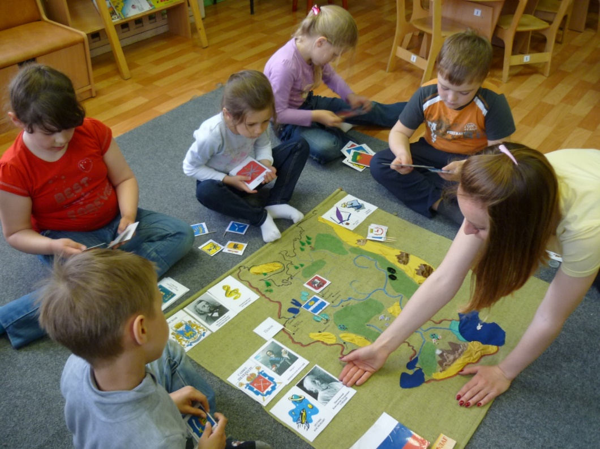
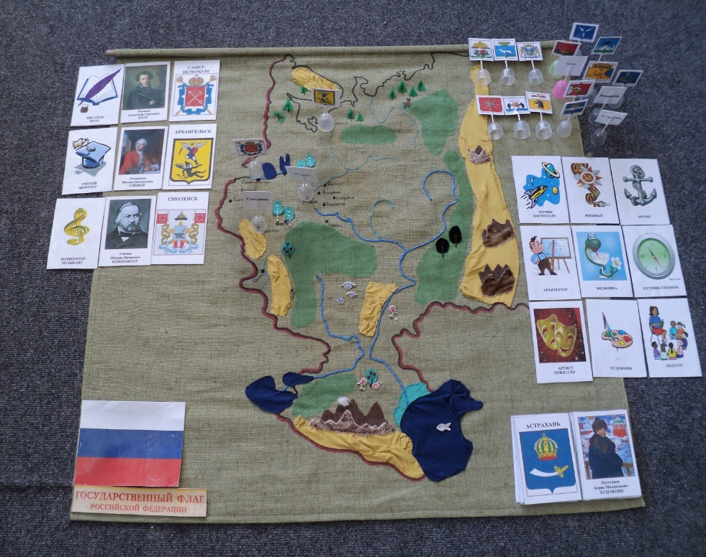
Приложение

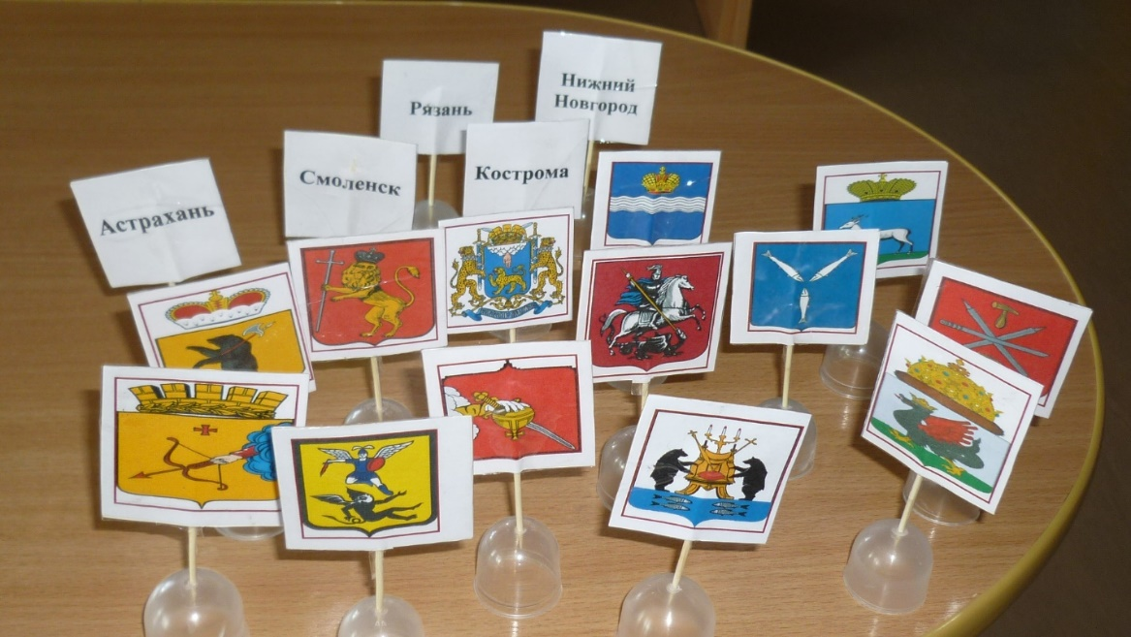
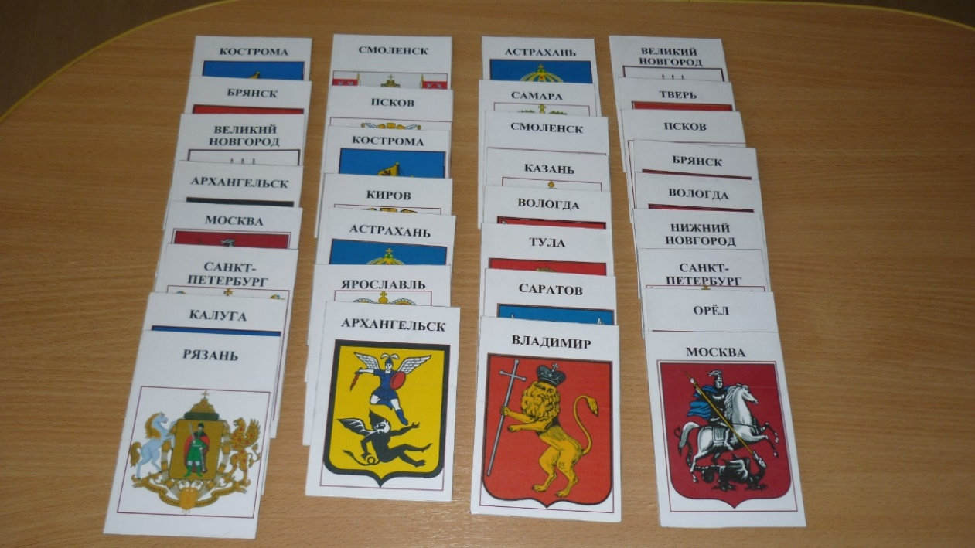

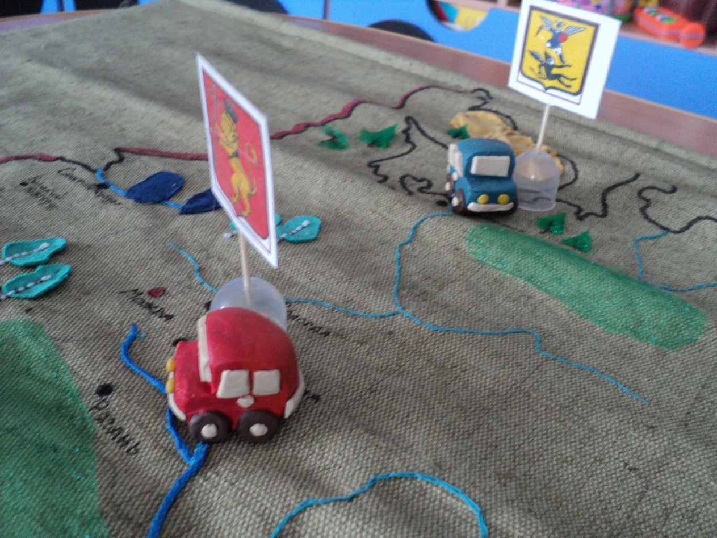

Матяш Н.В. Проектная деятельность школьников. М.: Высшая школа, 2000
Семин Д. Создатель. Как создавать успешные проекты, оставаясь счастливыми [Электронный ресурс]. Режим доступа: http://www.semin-sozdatel.ru/read-book/18-glava1.htm
Евдокимова Е.С. Проект как мотивация к познанию // Дошкольное воспитание. 2003. № 3
Костикова Д.А. Формирование опыта трудовой деятельности старших до- школьников в процессе обучения элементам проектной деятельности: Дис. канд. пед. наук. Новокузнецк: КузГ- ПА, 2004

